**游戏开服策略——分析报告**

分析背景：

*一个游戏服内的用户数量，会显著影响到服务器内的生态例如：社交，战力排名等。 玩家的付费意愿，会显著受到服务器的生态影响。所以我们需要控制开服的生态环境，以达到服务器内玩家良性长期的付费状态，以达到游戏的收益最大化。 目前开服方式是，仅有一个服务器处于开服状态，所有新用户会进入时会直接进入导流服，一旦 达成开服标准，就会将接下来的所有新用户导入下一个服务器。这个切换服务器的标准设置就是 此次分析的依据*

分析目标：

*1. 设计开服时所需要参考的服务器内指标，包括开服时所需参考的指标，评价一个服务器优劣的标准；*

*2. 给出根据当前的服务器的数据分析出的最优策略(开服时当前服务器应达成的条件)，或者 为了测算出最优策略所需要的实验计划；*

1. **分析概要**

可参考单服务器的如下指标数据情况，来判断是否需要新开服的策略：

* **总体流量指标：（DAU, MAU）**

可以看出单个服务器的登陆DAU基本在2-3k，创角的DAU峰值能接近1w，登录MAU在2-5k，创角的DAU峰值也是接近1w；说明当单个服务器DAU平稳在2k以上，且创角的DAU，MAU峰值接近1w时，就可考虑新开服务器来缓解当前服务器的运行压力；

* **活跃粘性指标：(次日留存率，平均游玩时长)**

发现当前各服务器的登录DAU的次日留存率基本都稳定在50%以上，最好稳定在70-80%，且用户的每日平均游玩时长稳定在3k-15k这个区间内，说明当登录用户的次日留存率和平均每日游玩时长达到稳定在这个水平以上时，说明游戏内容对用户有了一定的持久稳定的吸引力，此时可考虑新开服务器进一步扩大可容纳用户群体；

* **付费意愿指标：（PUR, ARPU, ARPPU）**

当前各服务器的PUR登录用户付费率（付费用户量/登录用户量）基本稳定在2%以上，最高时能达到10-20%，且ARPU（每用户收入，总付费/登录用户量）基本稳定在20以上，ARPPU(每用户收入，总付费/付费用户量)基本稳定在200以上，因此考虑当前服务器满足登录用户付费率稳定在2%，ARPU稳定在20以上或者ARPPU稳定在200以上时，说明游戏的付费模式合理且用户付费能力较强，此时新开服务器可以进一步提升游戏的盈利能力；

* **服务器性能指标：（单秒内并发事件量）**

用单个服务器在单秒内并发的事件量（登录or创角/付费）来考虑服务器的并发承载性能，则发现付费事件大部分时间在单秒50以内，但峰值时超过200；登录+创角事件峰值时也达到200；说明可能服务器的单秒并发承载事件性能上限大概就在400左右，若观察服务器实时一旦超过400事件就可考虑新开服，增加服务器的并发能力从而提升用户使用体验；

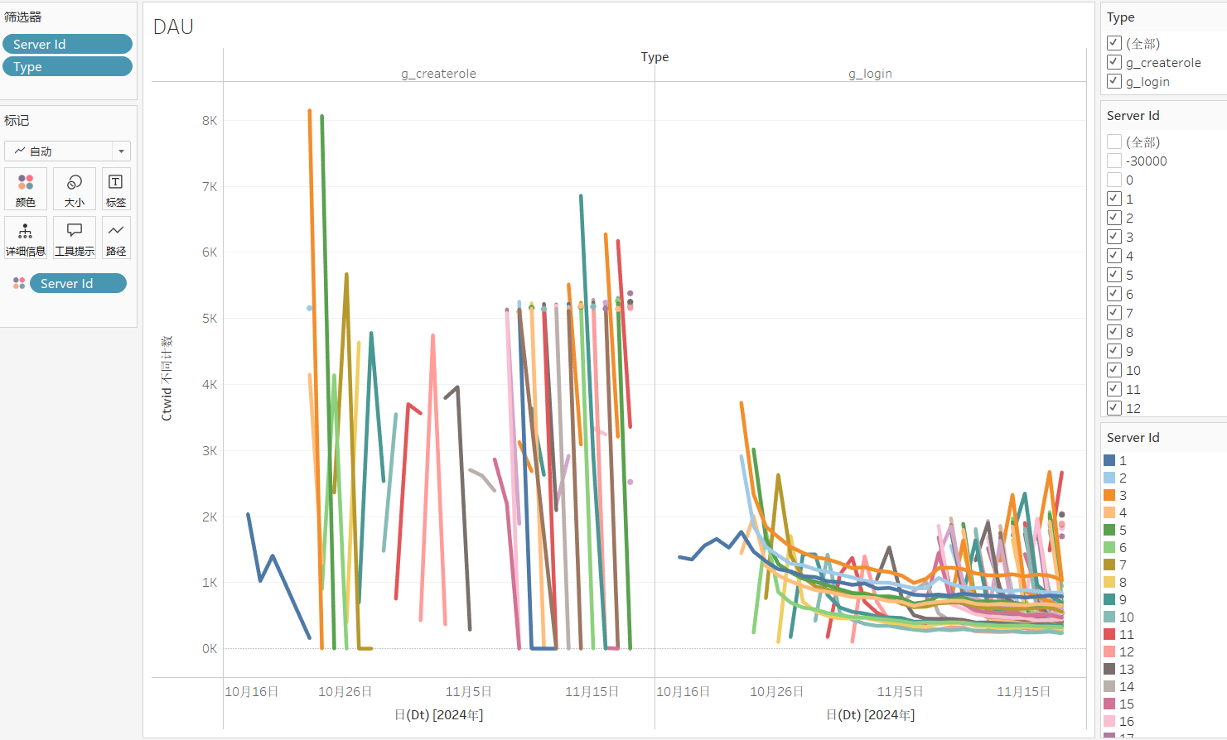 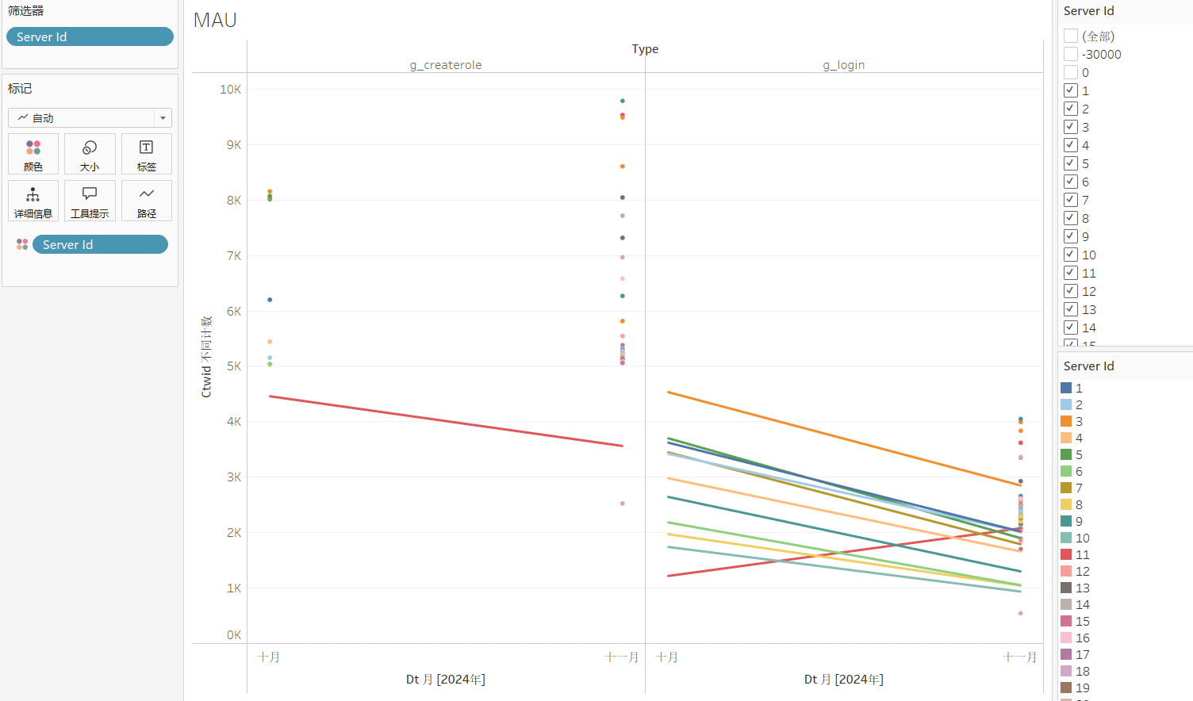

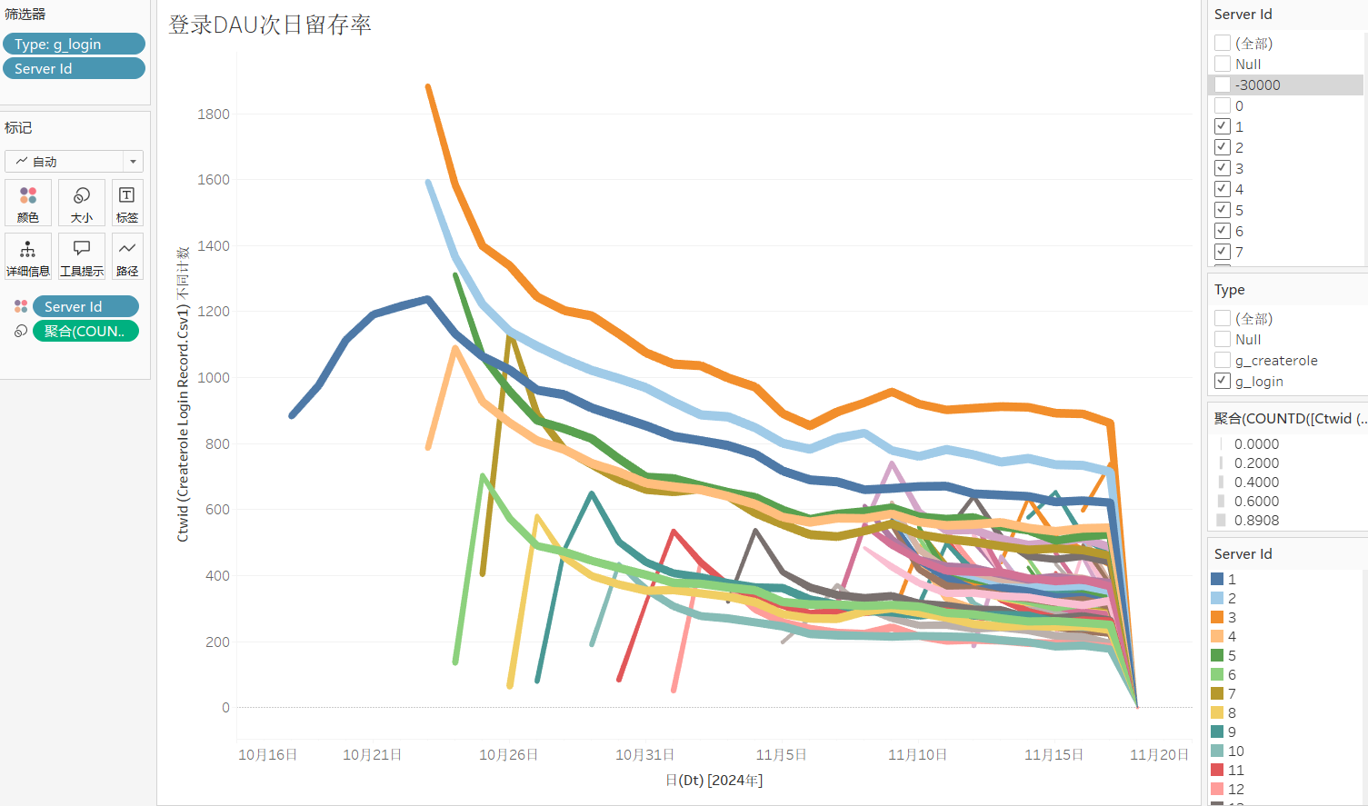 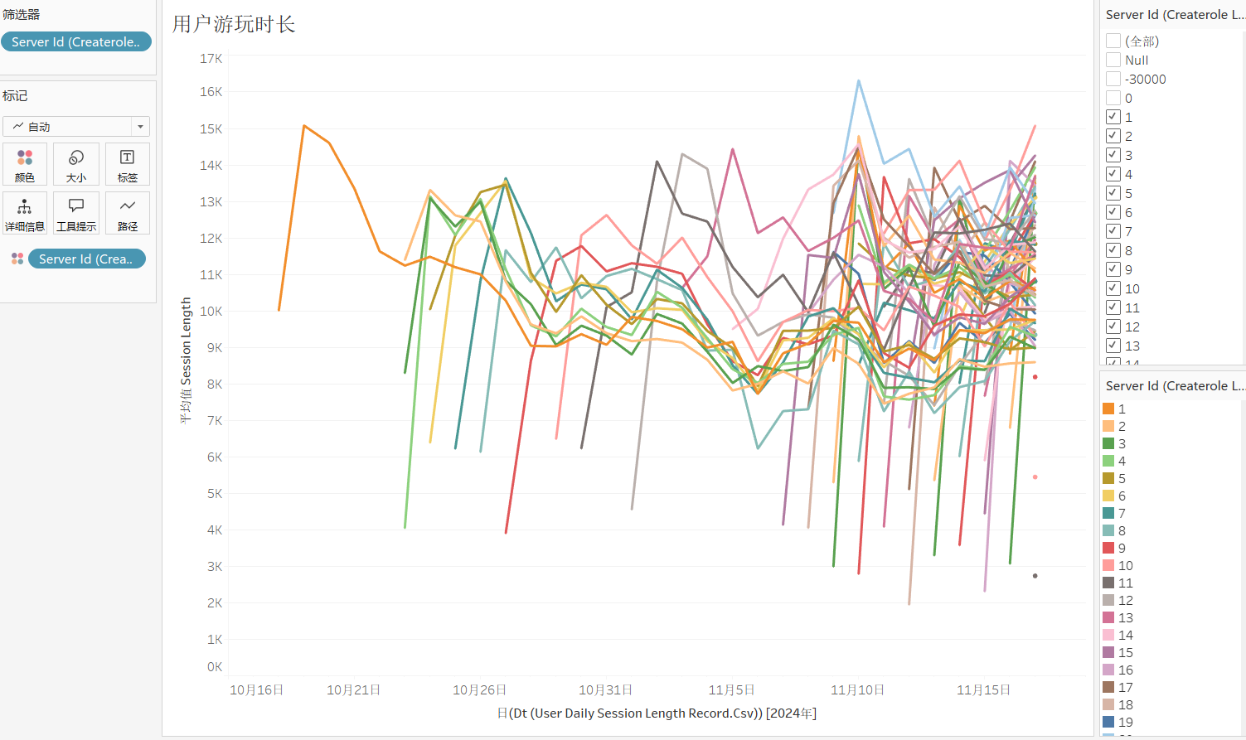

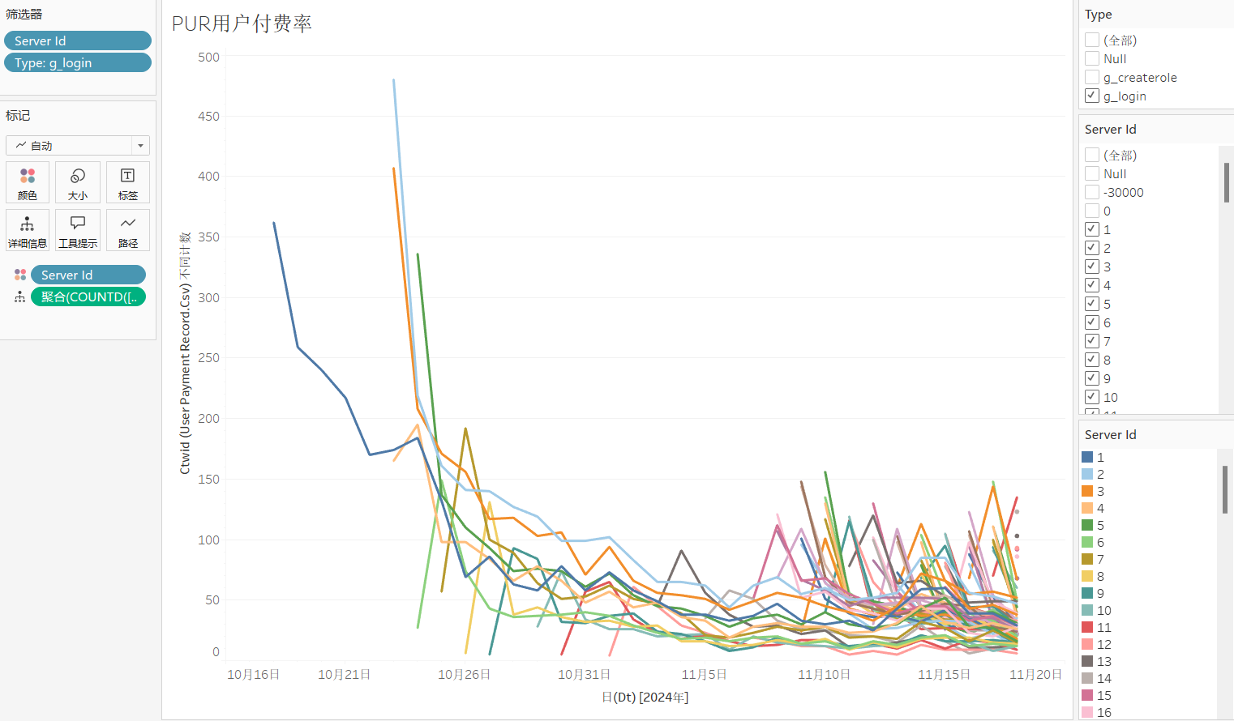 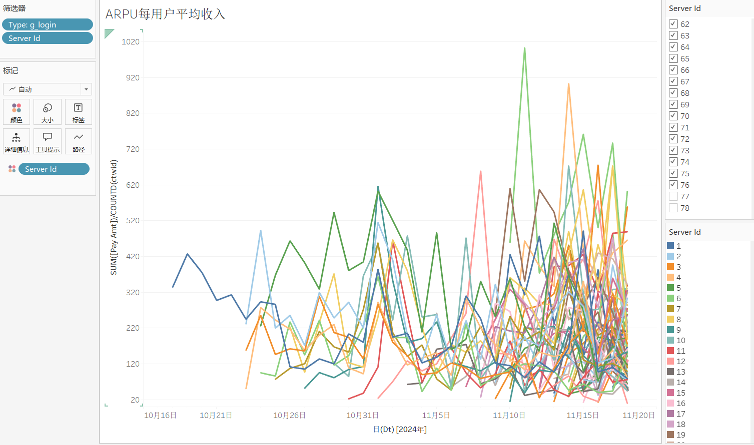

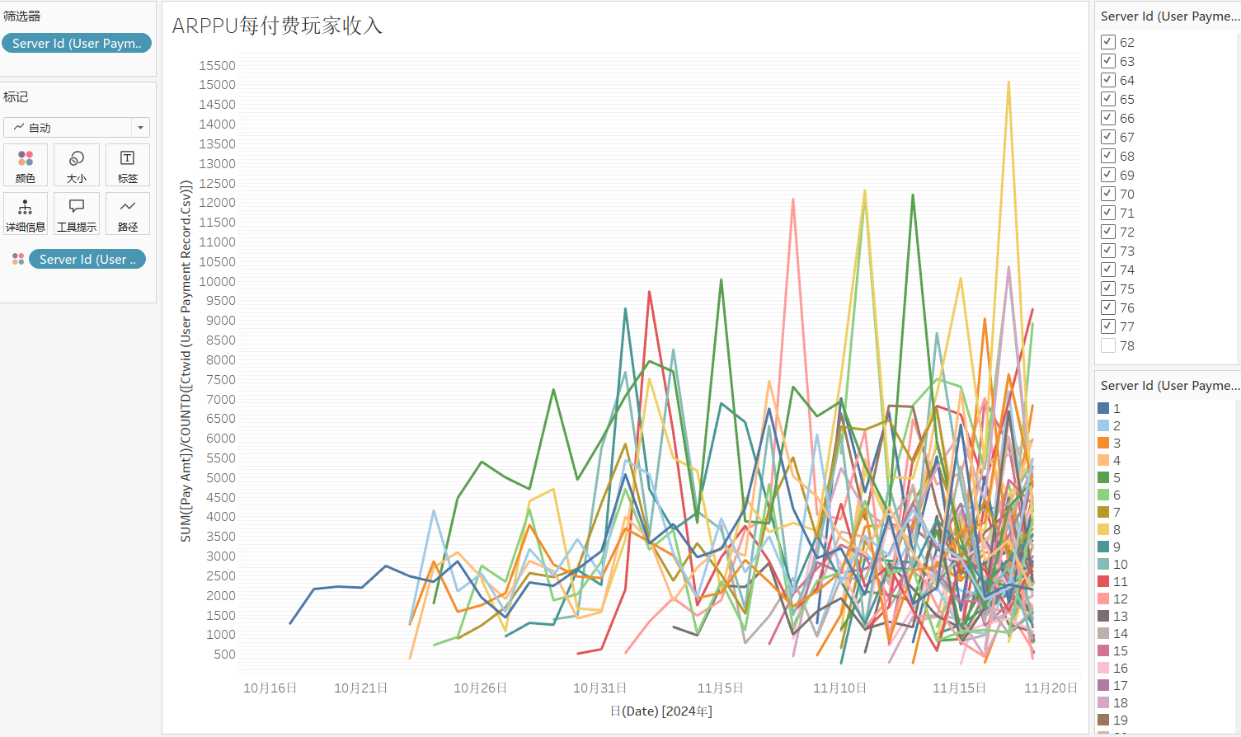 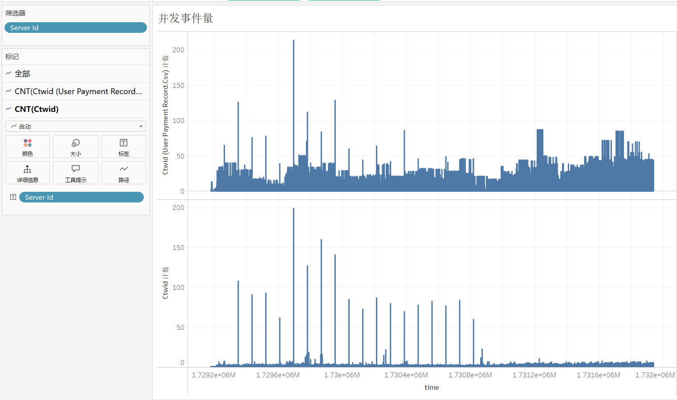

**2） 实验设计**

我们可以通过设计如下的AB实验的方式来验证以上指标达到某种状态时的最佳开服策略，举例：

**样本分流：**

将一共6k样本量的新用户，随机hash打散分流至BCD组，其中B组3k用户，C和D组各1.5k用户

**实验各组配置：**

C和D组用户均进入现有服务器（假设现有服务器已分配6k用户），B组进入新开的服务器，进入30天左右的实验周期

**实验中观测数据：**

* 观测C组和D组的用户在每日登录率，次日留存率，付费率这几个关键指标在30天整体上是否有显著统计差异，若无显著性差异说明通过AA校验，实验符合均匀同质分流条件；
* **现有服务器的6k用户+C组+D组用户即整个实验阶段现有服务器的总体用户** vs **现有服务器的6k用户+B组的总体用户** 在每日登录率，次日留存率，付费率这几个关键指标在30天整体上是否有显著统计差异，此时可能会出现三种情况：

1. 当 现有服务器的6k用户+C组+D组用户即整个实验阶段现有服务器的总体用户 关键指标中存在**显著好于**现有服务器的6k用户+B组的总体用户时，说明当前的新用户体量容纳进现有服务器更好，即尚未达到最佳开服标准；
2. 当 现有服务器的6k用户+C组+D组用户即整个实验阶段现有服务器的总体用户 关键指标和现有服务器的6k用户+B组的总体用户**显著性无差异**时，基本可认为当前新开服的效果和容纳进现有服务器的效果基本一致，但若从新开服成本的角度考虑，仍在现有服务器暂不做开服更佳；
3. 当 现有服务器的6k用户+C组+D组用户即整个实验阶段现有服务器的总体用户 关键指标**存在显著差于**现有服务器的6k用户+B组的总体用户时，说明目前已经超过达到新开服的标准；
4. 后续减少实验版单组的新用户实验输入样本量，例如从3k降到0.5k/1k/1.5k/2k/2.5k等继续进行以上实验尝试并观察数据，直到找出出现情况2）和情况3）的两种差异结果的临界样本值，**即为达到最佳开发条件的新用户量临界值；**